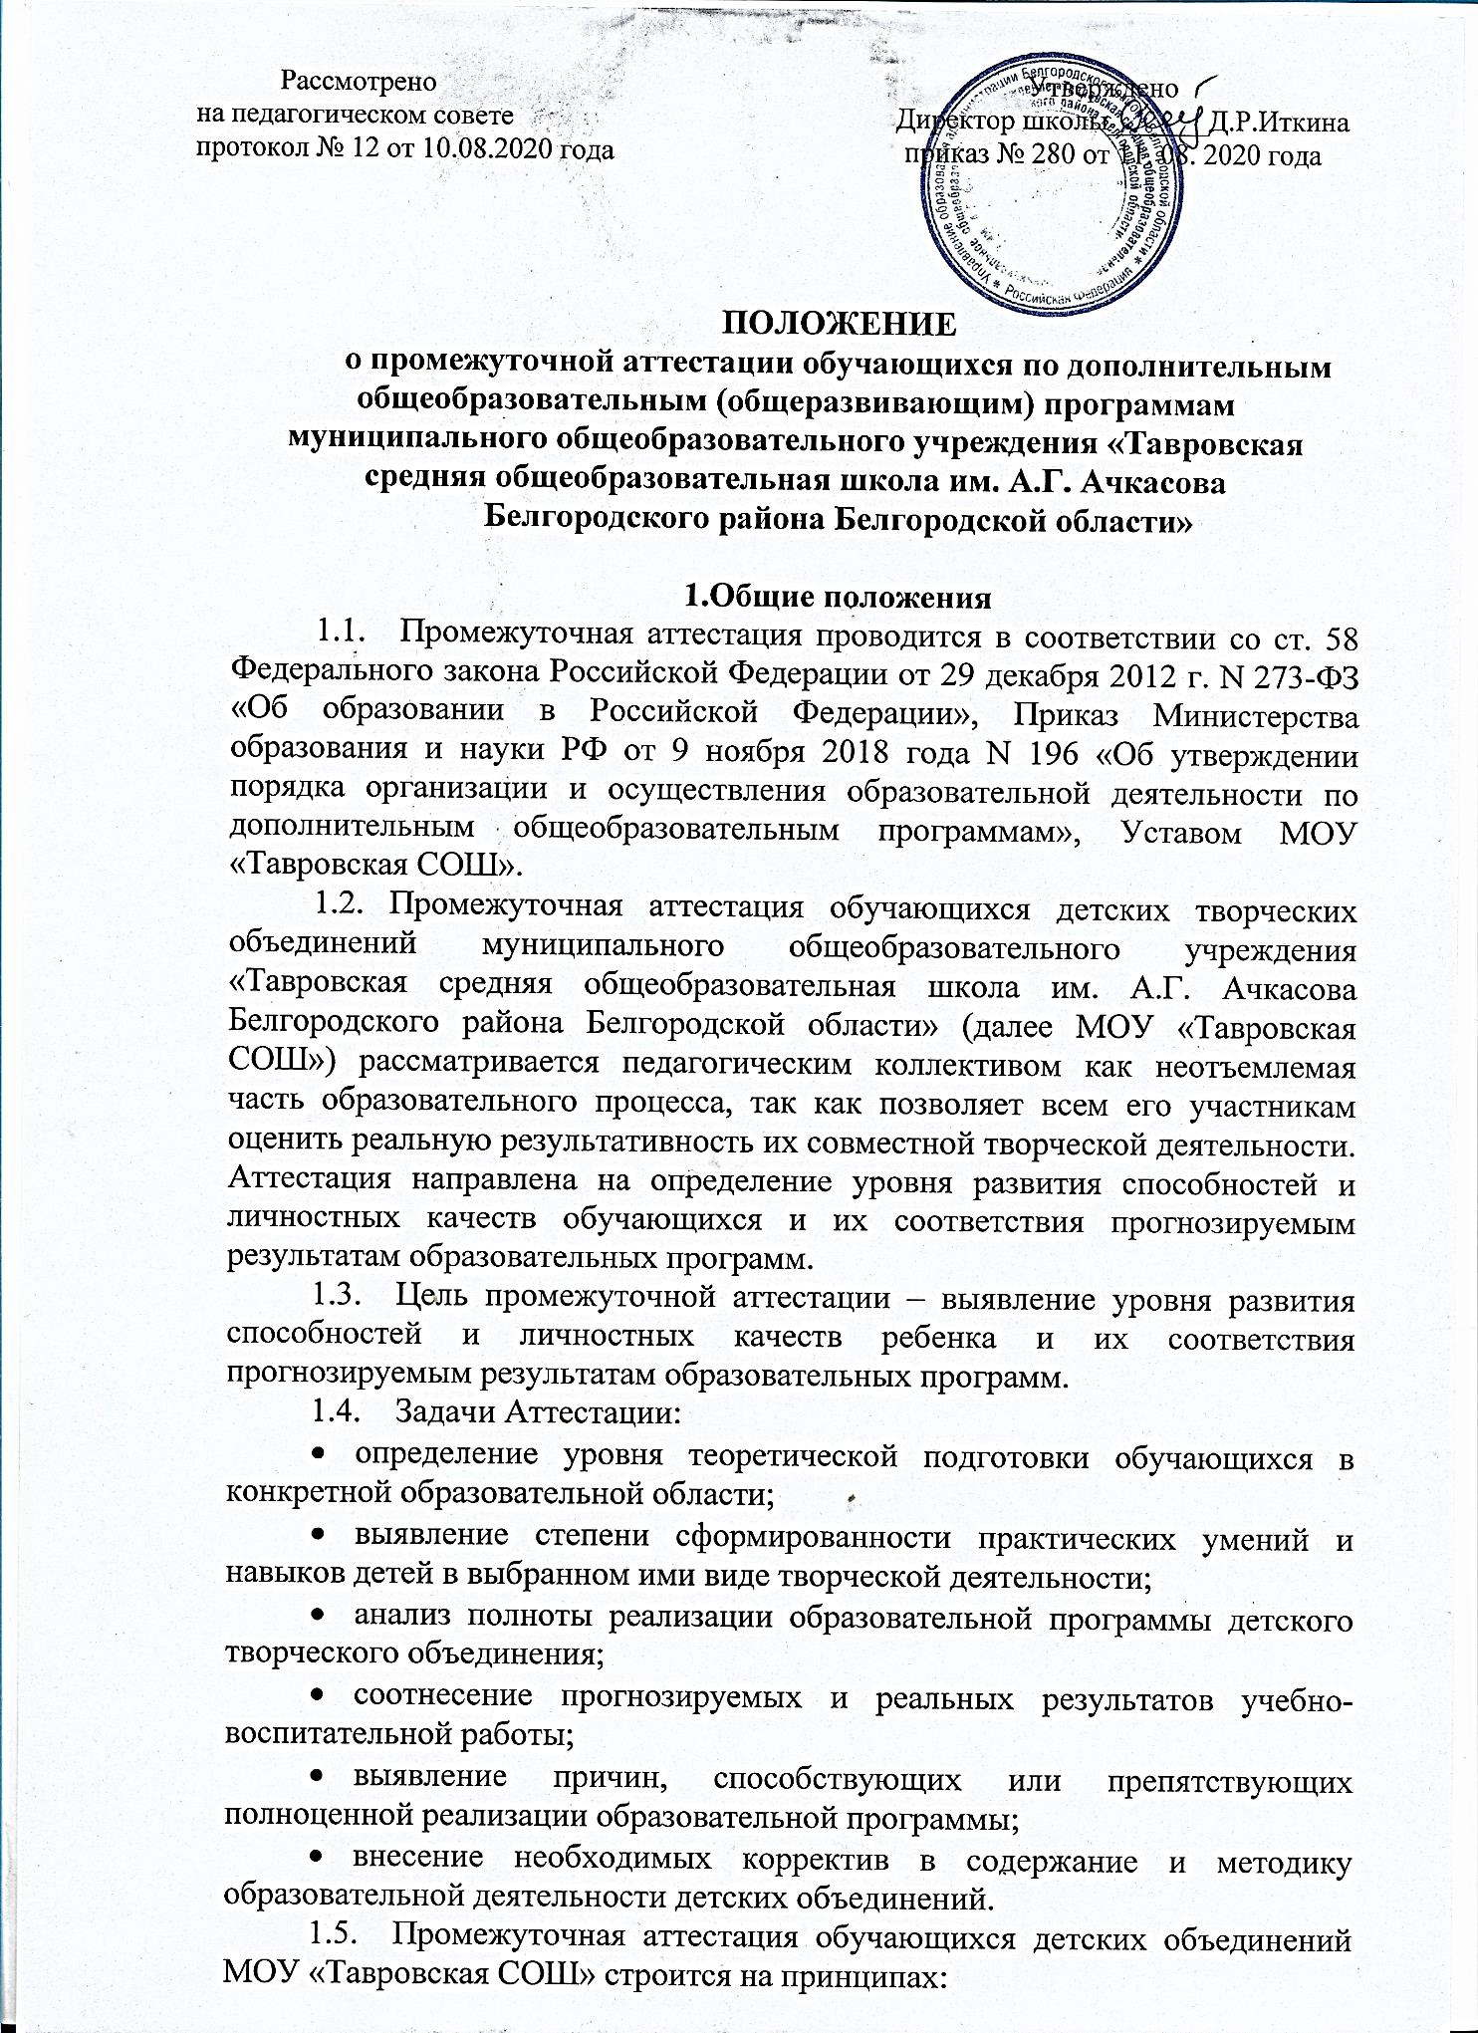

- учета индивидуальных и возрастных особенностей обучающихся;
- адекватности специфики деятельности детского творческого объединения к периоду обучения;
- необходимости, обязательности и открытости проведения;
- свободы выбора педагогом методов, форм проведения и оценки результатов;
- обоснованности критериев оценки результатов.
  - В образовательном процессе МОУ «Тавровская СОШ» в целом и каждого детского творческого детского объединения в частности промежуточная аттестация выполняют целый ряд функций:
- учебную, так как создает дополнительные условия для обобщения и осмысления обучающимися полученных теоретических и практических знаний, умений и навыков;
- воспитательную, так как является стимулом к расширению познавательных интересов и потребностей ребенка;
- развивающую, так как позволяет детям осознать уровень их актуального развития и определить перспективы;
- коррекционную, так как помогает педагогу одновременно выявить и устранить объективные и субъективные недостатки учебно-воспитательного процесса;
- социально-психологическую, так как дает каждому обучающемуся возможность пережить «ситуацию успеха».

- Организация промежуточной аттестации

2.1. Промежуточная аттестация обучающихся детских объединений проводится 3 раза в учебном году: в начале учебного года (входной контроль), в конце I полугодия (рубежный контроль), в конце учебного года (итоговый контроль). Аттестация в конце учебного года заканчивается переводом на следующий год обучения (если дополнительная общеобразовательная (общеразвивающая) программа рассчитана на несколько лет обучения) или отчислением (если дополнительная общеобразовательная (общеразвивающая) программа одно года обучения).
2.2. Сроки проведения аттестации: первая неделя сентября, последняя неделя декабря, последняя неделя мая.
2.3. Формы проведения аттестации:
- тестирование;
- практическое задание;
- контрольные нормативы;
- концерт.
2.4. Проведение промежуточной аттестации в детских творческих объединениях регламентируется образовательной программой.
Промежуточная аттестация определяется самим педагогом на основании содержания образовательной программы и в соответствии с ее прогнозируемыми результатами. Информация о проведении промежуточной аттестации по дополнительным общеобразовательным (общеразвивающим) программам доводится до сведения родителей (законных представителей).
2.5. Форма выбранной промежуточной аттестации входного и рубежного контроля, а также форма подведения итогового контроля должны включаться в структурный элемент программы «Формы промежуточной аттестации».
2.6. Материалы для оценки освоения обучающимися планируемого содержания должны включаться в структурный элемент дополнительной общеобразовательной (общеразвивающей) программы «Приложение».

- Оценка результатов промежуточной аттестации

Аттестационные материалы составляются на проверку знаний, умений и навыков с учетом предполагаемых результатов дополнительной общеобразовательной (общеразвивающей) программы.
Критериями оценки уровня теоретической подготовки учащихся
-соответствие уровня теоретических знаний программным требованиям;
- широта кругозора;
- свобода восприятия теоретической информации;
-развитость практических навыков работы со специальной литературой;
- осмысленность и свобода использования специальной терминологии.
Критериями оценки уровня практической подготовки учащихся являются:
- соответствие уровня развития практических умений и навыков программным требованиям;
- технологичность практической деятельности.
Критериями оценки уровня развития детей являются:
- культура организации практической деятельности;
- творческое отношение

- Оценка, оформление и анализ результатов
промежуточной аттестации

4.1. Результаты промежуточной аттестации по дополнительным общеобразовательным (общеразвивающим) программам обучающихся должны оцениваться таким образом, чтобы можно было определить:
- насколько достигнуты прогнозируемые результаты программы каждым ребенком;
- полноту выполнения образовательной программы;
- обоснованность перевода обучающегося на следующий этап или год обучения;
- результативность самостоятельной деятельности ребенка в течение всего учебного года.
4.2. Результаты промежуточной аттестации по дополнительным общеобразовательным (общеразвивающим) программам обучающихся: аттестация на начало учебного года (входной контроль), аттестация по итогам первого полугодия (рубежный контроль), аттестация по итогам учебного года (итоговый контроль) оформляются протоколами по форме №1,№2,№3 (приложение 1,2,3).
4.3. Результаты промежуточной аттестации по дополнительным общеобразовательным (общеразвивающим) программам обучающихся анализируются администрацией МОУ «Тавровская СОШ» по следующим параметрам:
- количество обучающихся (%), полностью освоивших образовательную программу, освоивших программу в необходимой степени, не освоивших программу;
- причины невыполнения детьми образовательной программы;
- необходимая коррекция программа.
4.4. Результаты промежуточной аттестации по дополнительным общеобразовательным (общеразвивающим) программам обучающихся для ознакомления родителей (законных представителей) оформляются на листе ознакомления (приложение 4).

Приложение 1
ФОРМА №1

Протокол результатов промежуточной аттестации
на начало ____________учебного года

Название творческого объединения: ______________________________________________
Ф.И.О. педагога: _______________________________________________________________
Год обучения: __________________
Группа: ________________________
Дата проведения аттестации: ____________________________________________________
- Форма проведения аттестации: тестирование, контрольные нормативы, концерт, практическое задание (нужное выбрать).
Задача выявление уровня ЗУН у обучающихся при поступлении (при зачислении) в детское творческое объединение («название программы» ).

№  п/п | Ф.И. обучающегося | Теоретическая подготовка | Практическая часть
 |  | Знания  (количество баллов)  max 5 баллов | Умения, навыки  (количество баллов)  max 5 баллов

Уровень выполнения ЗУН:

Уровень выполнения ЗУН | Соответствует  50% | Соответствует  51-59% | Соответствует  60-69% | Соответствует  70-79% | Соответствует  80% и выше
Кол-во детей

Рекомендации (пишет педагог)_______________________________________________________________________________________________________________________________________________________________________________________________________________________________________________________________________________________________________

Подпись педагога ________________________________________________(Ф.И.О.)

Подпись заместителя директора

Приложение 2
ФОРМА №2

Протокол результатов промежуточной аттестации
обучающихся по итогам 1 полугодия ____________учебного года

Название творческого объединения: ______________________________________________
Ф.И.О. педагога: _______________________________________________________________
Год обучения: __________________
Группа: ________________________
Дата проведения аттестации: ____________________________________________________
Форма проведения аттестации: тестирование, контрольные нормативы, концерт, практическое задание (нужное выбрать).
Задача выявление уровня ЗУН по программе дополнительного образования детей ( «название программы» ) за 1 полугодие:

№  п/п | Ф.И. обучающегося | Теоретическая подготовка | Практическая часть
 |  | Знания  (количество баллов)  max 5 баллов | Умения, навыки  (количество баллов)  max 5 баллов

Уровень выполнения ЗУН:

Уровень выполнения ЗУН | Соответствует 50% | Соответствует 51-59% | Соответствует 60-69% | Соответствует  70-79% | Соответствует  80% и выше
Кол-во детей
Рекомендации(пишет педагог)________________________________________________________________________________________________________________________________________________________________________________________________________________________________________________________________________________________________________________________

Подпись педагога ________________________________________________(Ф.И.О.)

Подпись заместителя директора __________

Протокол результатов промежуточной аттестации
обучающихся по итогам _____________учебного года

Название творческого объединения: ______________________________________________
Ф.И.О. педагога: _______________________________________________________________
Год обучения: __________________
Группа: ________________________
Дата проведения аттестации: ____________________________________________________
Форма проведения аттестации: тестирование, контрольные нормативы, концерт, практическое задание (нужное выбрать)
Содержание аттестации: соответствие ЗУН программе дополнительного образования детей «__________________________».

№  п/п | Ф.И. обучающегося | Теоретическая подготовка | Практическая часть
 |  | Знания  (количество баллов)  max 5 баллов | Умения, навыки  (количество баллов)  max 5 баллов

Рекомендации (пишет педагог)________________________________________________________________________________________________________________________________________________________________________________________________________________________________________________________________ _

Подпись педагога ________________________________________________(Ф.И.О.)

Подпись заместителя директора ___________

Уровень выполнения ЗУН:

Уровень выполнения ЗУН | Соответствует  50% | Соответствует  51-59% | Соответствует  60-69% | Соответствует  70-79% | Соответствует  80% и выше
Кол-во детей

По результатам аттестации:
__________обучающихся переведены на следующий год обучения,
__________оставлены для продолжения обучения на том же этапе,
__________закончили обучение по ДООП.

Рекомендации:___________________________________________________________________________________________________________________________________________________________________________________________________________________________

Подпись педагога ________________________________________________(Ф.И.О.)

Подпись заместителя директора

Лист ознакомления
родителей (законных представителей)
с результатами промежуточной аттестации по дополнительной общеобразовательной (общеразвивающей) программе

название программы

№ | Список  Ф.И. | На начало учебного года (входной контроль) | По итогам первого полугодия (рубежный контроль) | На конец учебного года (итоговый контроль)

Педагог дополнительного образования________________________________
Подпись

Федеральный закон № 273-ФЗ часть 3 статья 44

